在以下页面，如果出现了多篇EI文章，务必将其他不打印的历史记录删除。
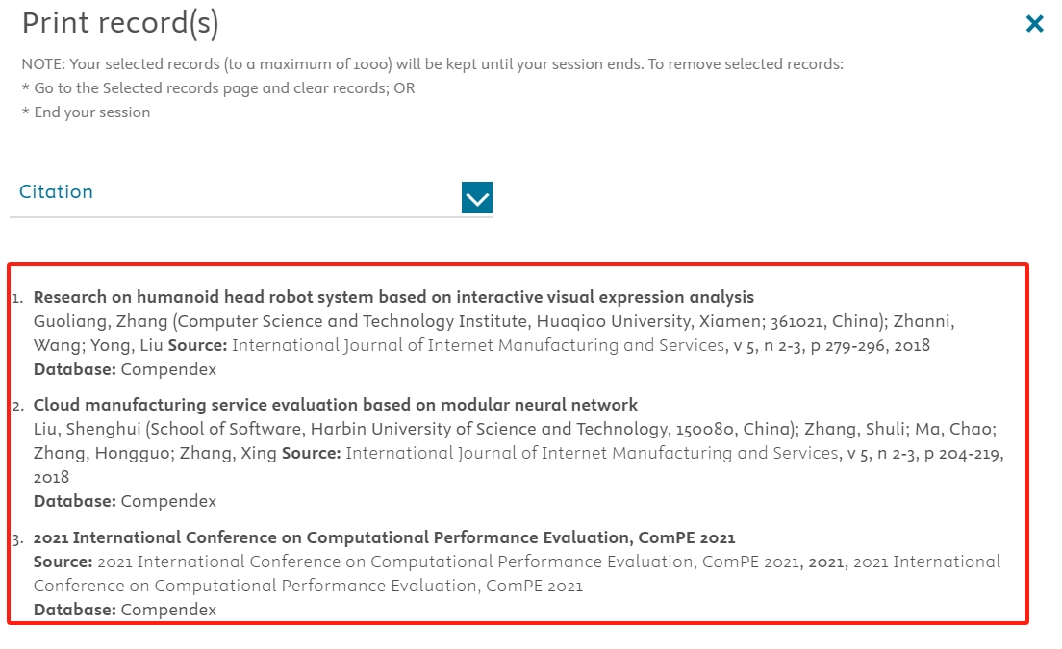
点击右上角“X”，关闭当前页面，回到EI检索页面，选Selected records
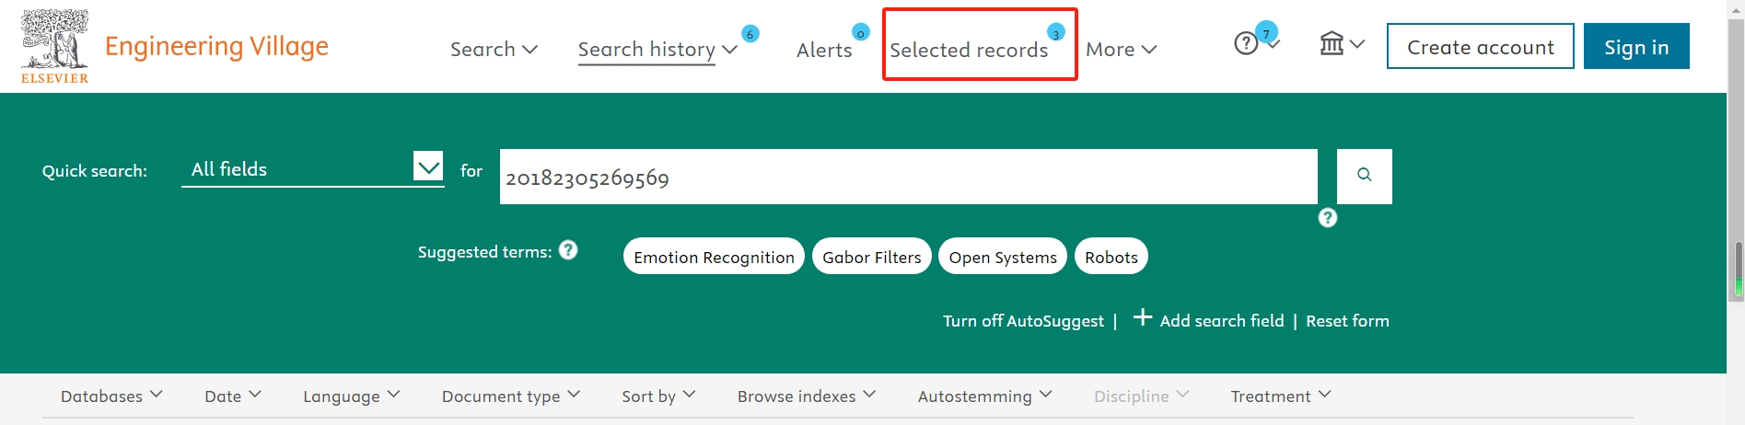
在此页面删除其他不需要打印的EI历史记录，然后返回检索页面
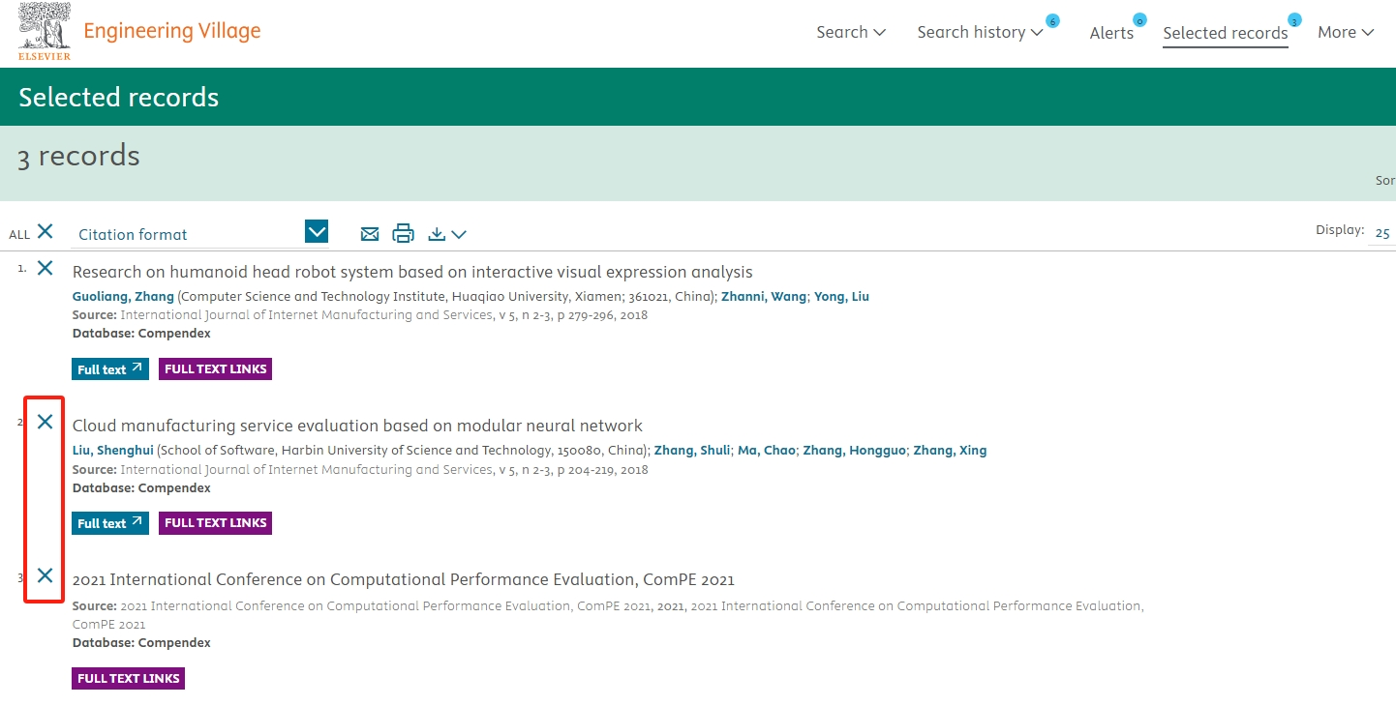
删除历史记录后再按操作步骤打印，此时只有一条EI信息
